

Computer Architecture

HW4 Report

G14 (Mohammad Bahrami & Navid Raeiszadeh)

**سوال اول:**

**الف)** بله لازم است یک multiplexer به datapath اضافه شود تا بتوان از بین مقدار رجیستر داده شده SrcA و PC مقدار رجیستر را انتخاب کرد تا با offset جمع شود تا PCTarget تولید شود.

ب)

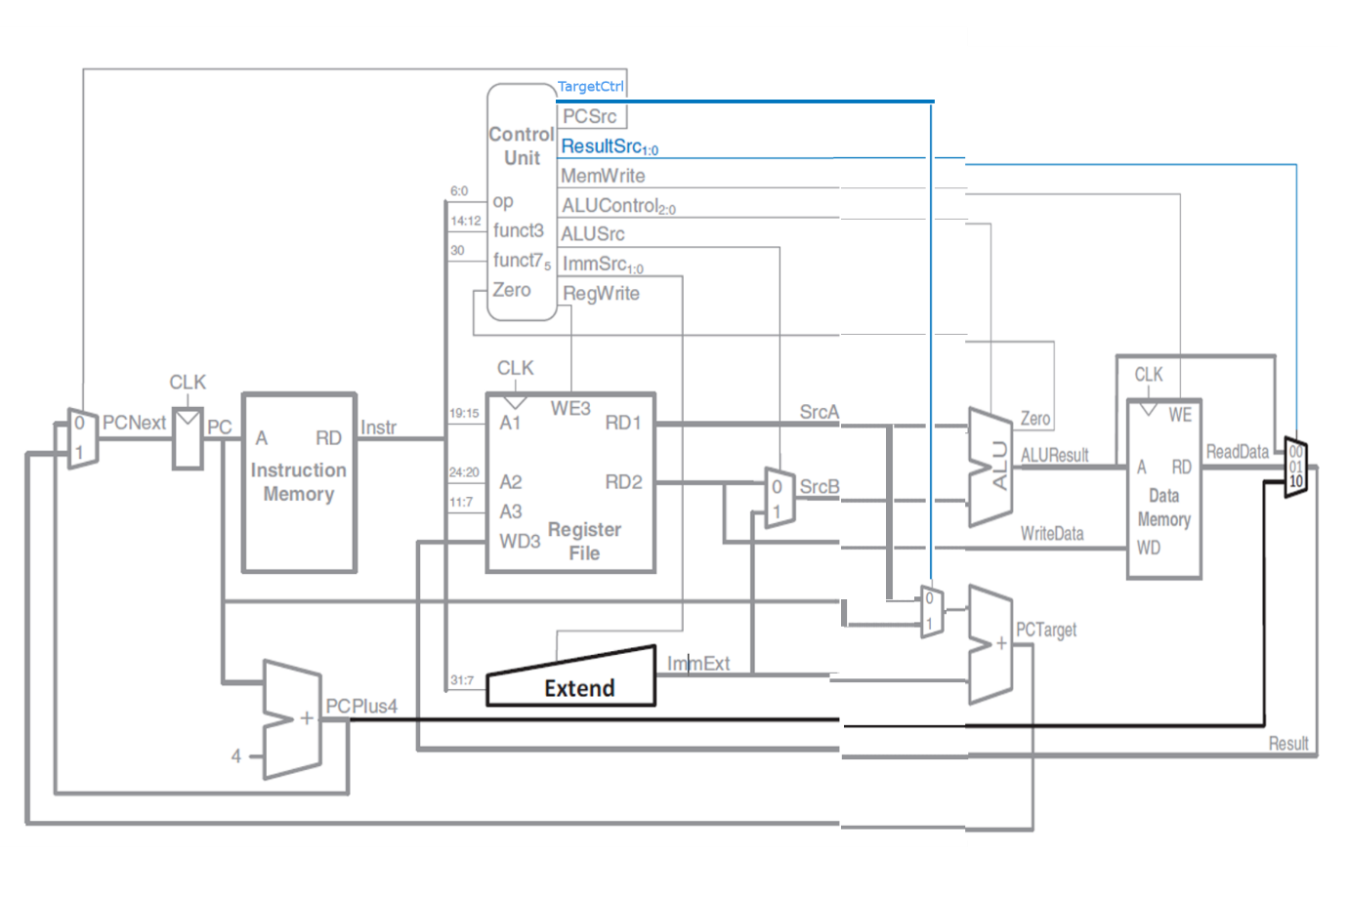

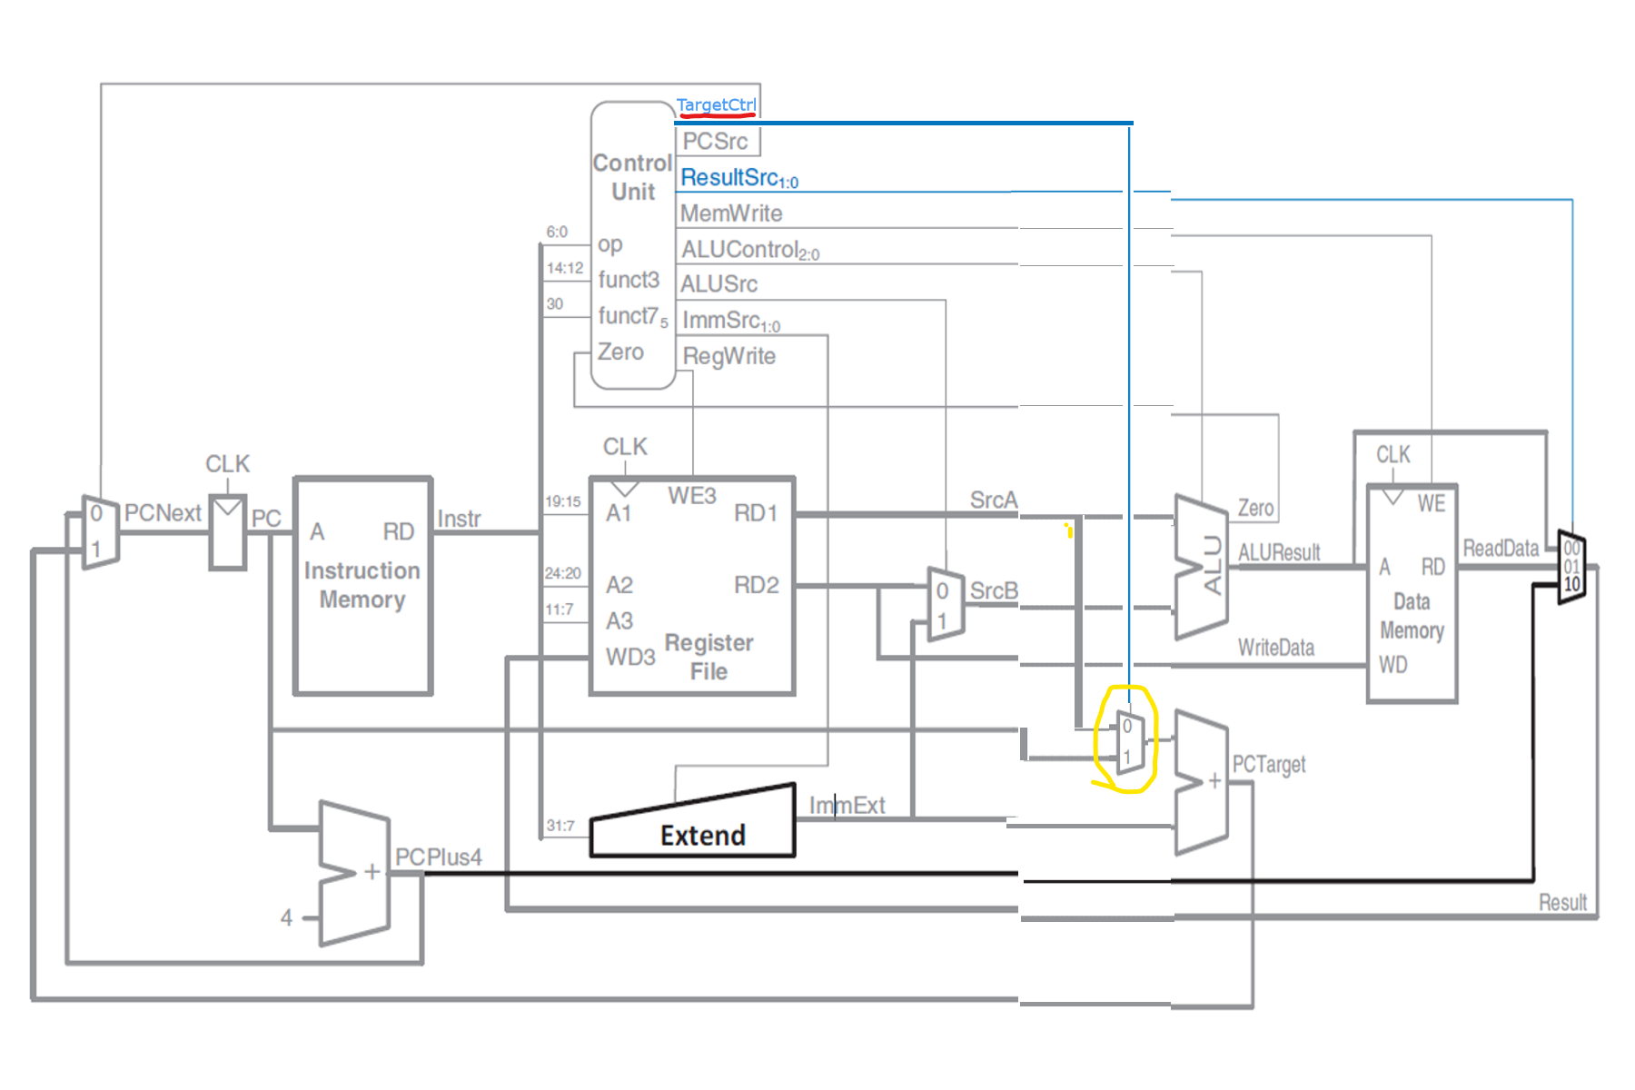

سیگنال کنترلی TargetCtrl که در شکل با رنگ قرمز نشان داده شده است برای انتخاب بین SrcA که مقدار رجیستر rs1 است و PC می باشد.

انشعابی از SrcA به مالتیپلکسری که با رنگ زرد نشان داده شده است می آوریم تا مقدارش پس از انتخاب با offset جمع شود.

**ج)**

در main decoder سیگنال TargetCtrl را اضافه میکنیم.

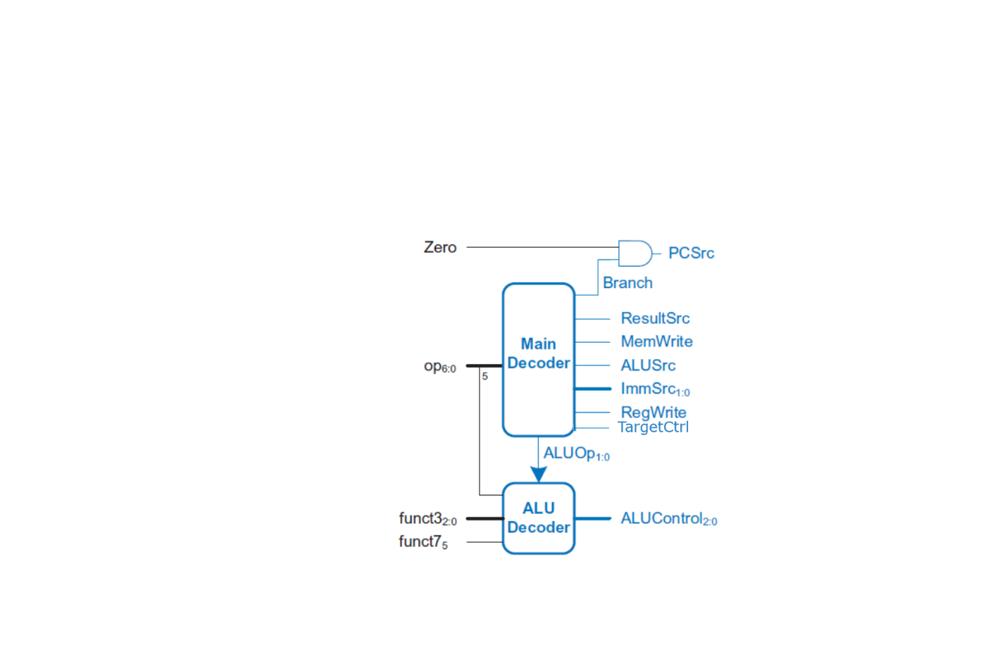

**د)**

جدول 7.6 اصلاح شده با اضافه کردن jalr و سیگنال کنترلی TargetCrtl

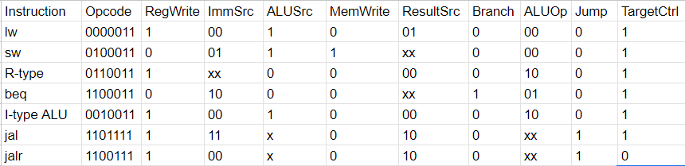

توضیحات تکمیلی:



برای مشخص شدن مقدار PC باید رجیستر rs1 که در ورودی اول رجیستر فایل هست را با مقدار سایند اکستند شده ی آفست جمع کرد که نوع ساین اکستند از جنس I type هاست که کد 00 را به خود اختصاص داده است.

برای اینکار از جمع کننده PCTarget استفاده میکنیم و برای انتخاب مقدار SrcA نیاز به یک مالتیپلکسر داریم که در قسمت الف شرح داده شد.

مقدار PC + 4 که باید در rd قرار گیرد به مالتیپلکسر بعد از DataMemory وارد میشود و در آنجا انتخاب شده و به پورت رایت رجیستر فایل رفته تا در rd نوشته شود.